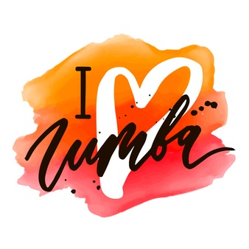

Neuer Zumba Kurs beim FC Stern mit Sabine
WANN geht`s los: ab Dienstag, 12.12.2021, 18:45 – 19:45 Uhr
Wo: Neue Sporthalle / Forellenschule, Forellenstraße München
( über die Kosten informiert euch Sabine )
Sabine liebt es Zumba zu unterrichten.
Für sie ist Zumba eine Welt, die ihre Leidenschaften
Sport, Musik, Tanz und Spaß vereint.
Um mitzumachen muss man nicht tanzen können.
In jeder Stunde wird Herz und Kreislauf gestärkt,
die Fettverbrennung maximiert und Muskeln aufgebaut.
Darüber hinaus ist es eine super Möglichkeit
dem Alltag für eine kurze Zeit zu entfliehen und
Gutes für seinen Körper zu tun.
Kontakt: Sabine Holzapfel, Mobil: Tel.: 0172/8316328
oder Sabine.Holzapfel@fcstern.de
FC Stern München 1919 e.V., Feldbergstraße 65, 81825 München, verwaltung@fcstern.de

